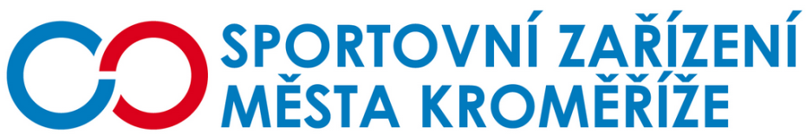

Objednávka PB49/2023

Objednatel Zhotovitel

Sportovní zařízení města Kroměříž, ESOKOM, s.r.o.
příspěvková organizace Albertova 688
Obvodová 3965 767 01 Kroměříž
767 01 Kroměříž IČ: 25517104
IČ: 21551430
DIČ: CZ21551430

Objednávka prací

Dobrý den, pane Zlámale,
objednávám u Vás Výměnu kabeláže v objektu stadionu Jožky Silného v Kroměříži
V Kroměříži dne 7.7.2023
S pozdravem

Ing. Petr Opravil
Pověřený řízením SZMK, p.o.

